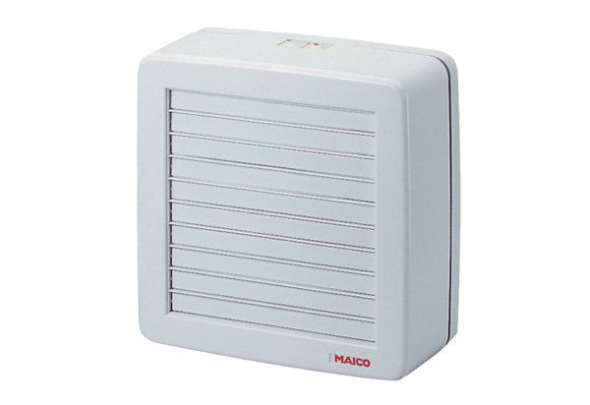Axiální okenní ventilátor EVR 31Obsah dodávky: 1 kusSortiment: C
Typové číslo: 0080.0821Výrobce: MAICO

